18.4 焦耳定律

【导学目标】
1、知道电流的热效应。
2、知道焦耳定律、会探究电流的热效应与哪些因素有关。
3、知道电热的利用和防止。
【课堂导学】
想想议议：小明乘着妈妈外出时不做作业而偷俞看电视，妈妈回来前才关掉电视假装做作业。然而这些被聪明的妈妈发现了，你们知道妈妈是怎样知道小明在家偷看电视的吗？
一、认识电流的热效应
1、电流通过导体时将 能转化为 ，这种现象叫做 ，它和电流的磁效应和电流的化学效应统称为电流的三大效应。
2、家用电器中哪些利电流的热效应来工作的?比一比,看谁知道的最多。

思考讨论：电炉丝工作时，电炉丝与它的连接导线通过的电流相同，为什么电炉丝热得发红，而导线却几乎不发热？电流通过导体产生的热的多少跟什么因素有关？
二、探究电热大小的影响因素
<一>探究电热与电阻大小的关系
(1) 如图18.4-2所示,将两电阻丝串联的目的是:
(2)闭合开关后发现，右瓶中的温度计升温快些，表明：
。
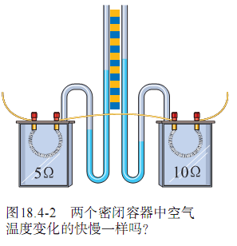
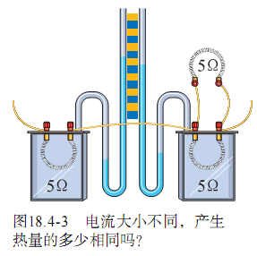
怎样比较电流产生电热的多少?

<二>探究电热与电阻大小的关系
(1) 如图18.4-3所示,在右瓶外并联一个电阻丝的目的是:
(2)闭合开关后发现，左瓶中的温度计升温快些，表明：
。
结论:综合得到焦耳定律：
(1)
这个规律叫做焦耳定律。
(2)表达式为：
Q --- --- ; R --- --- ; I --- --- ; t --- --- ;
三、电热的利用和防止
想想议议：电热是有利的还是有害的？我们是怎样利用和防止它？
【课堂练习】
1、标有“220V 40W”电热器安装在220V的电路中，工作100s后，所消耗的电能是
J，通过电热器的电流是 A，产生的热量是 J。
2、下列电器中，不属于电热器的是（ ）
A．电饭锅 B.电熨斗 C.电风扇 D.电烤炉
3、家庭电路使用的电炉，电炉丝与导线是串联的，当电炉丝发热发红时，连接导线却不热，这是因为 （ ）
A.通过电炉丝电流比通过连接导线的电流大 B.通过电炉丝电流比通过连接导线的电流小
C.电炉丝两端电压比连接导线两端电压小 D.电炉丝的电阻比两节导线的电阻大
4、下列情况中防止电热危害的是（ ）
A.电视机背后有散热窗 B.家电长时期不使用，隔一段时间要通电一次
C.家庭电路一般安装的漏电保护器 D.大型爆破工程用电热引发炸药
5、某导体的电阻是2欧姆，通过2A的电流时，1分钟产生多少焦耳的热量？

6、一只额定功率是450W的电饭锅，在220V的额定电压下使用，每分钟产生多少焦耳的热量？

【课后练习】
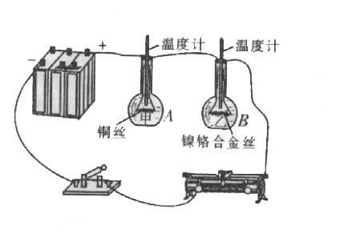
1、小宇同学按如图所示的装置，研究“电流通过导体时产生的热量与导体电阻大小的关系”。图中两只烧瓶内盛有质量和温度相同的煤油，温度计显示煤油的温度，两瓶煤油中都浸泡着一段金属丝，铜丝的电阻比镍铬合金丝的电阻小。
①闭合开关后，通过两段金属丝中的电流是 。
②一段时间后，可观察到A瓶中温度计的示数 （填“大于”、“小于”或“等于”）B瓶中的温度计的示数。
③由上述实验可知，在电流和通电时间都相同时，导体电阻越大，产生的热量 。
2、一只电烙铁的额定电压是220V，在额定电压下工作时的电阻是1210欧姆，它的额定功率是多大？在额定电压下通电10分钟产生多少热量？

【课后反思】

